**Startup Fring breekt de markt open voor creatief en digital freelance talent**

**Fring verbindt innovatieve bedrijven direct met creatief en digital freelance talent. Het Fring platform biedt organisaties toegang tot een groeiende real time bron van duizenden beschikbare freelancers, waaronder designers, developers, marketeers en mediatalent. Bedrijven hebben met Fring een extra magneet in handen voor de &ldquo;war on talent&rdquo;. Via het overzichtelijke planning dashboard worden de best beschikbare talenten supersnel en gemakkelijk geboekt. En dat zonder extra bemiddelingskosten. Freelancers onderhouden hun netwerk en delen hun beschikbaarheid via de gratis app, zodat zij snel hun beste volgende project gaan vinden.Fring haalde onlangs 500.000 euro investering op om de markt van freelance talent open te breken. Met de investering helpt Fring nog meer bedrijven met het plannen van het perfecte team, en helpt het freelancers op een vernieuwende sociale manier aan de beste projecten.**

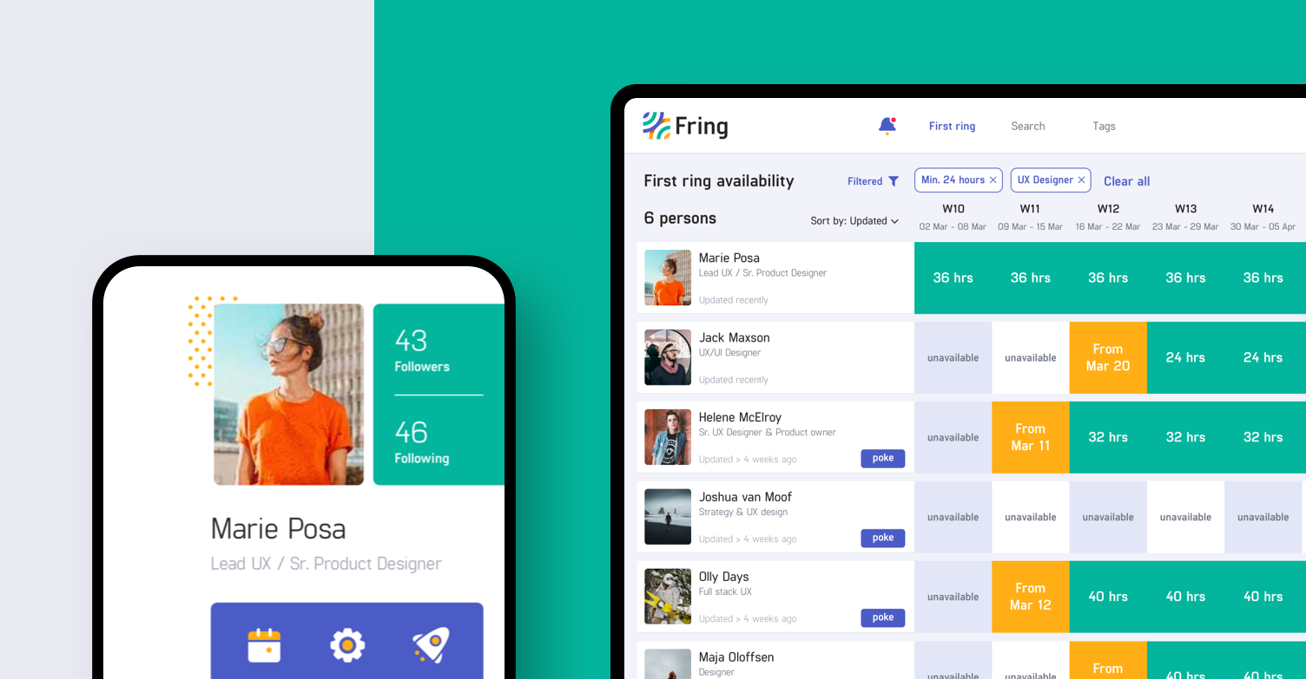

**De markt is klaar voor disruptie**

De Fring founders, Edwin van de Bospoort en Stijn van Aert, zijn beiden ervaren in het werken voor en met toonaangevende agencies en corporate productteams. Zij hebben zelf ervaren dat freelance talent een belangrijke schakel is voor projectsucces. In de praktijk is het vinden en werven van de best beschikbare freelancers vaak slecht of niet georganiseerd. De bemiddelingssector maakt gebruik van het gebrek aan informatie tussen vraag en aanbod. Daarnaast is de “‘war on talent”’ inmiddels ook voor flexibel personeel realiteit. Het gebrek aan juiste mensen is een hoofdbreker voor organisaties. Bedrijven vissen allemaal in dezelfde vijver en kunnen niet meer om freelance capaciteit heen. De totale groep aan freelance talent blijft flink groeien.

Het CBS schat dat in 2030 1 op de 5 werkenden zelfstandig is.

Frequent werken met freelancers draait vooral om één eenvoudige vraag: wanneer is de juiste freelancer beschikbaar? Veel bedrijven bedenken hiervoor hun eigen oplossingen. Freelancers moeten daardoor op tientallen plekken hun beschikbaarheid en profiel bijhouden. Tel daarbij op dat freelance opdrachten verspreid liggen over meerdere platformen én dezelfde vacature vaak aangeboden wordt door meerdere bemiddelaars…. Hier is duidelijk ruimte voor disruptie en een andere aanpak.

**Grip op het best beschikbare flexibele talent**

Fring wordt door haar klanten de Airbnb van freelancers genoemd. Je ziet met Fring in één klik de beschikbaarheid van freelancers uit je eigen talentpool en uit de hele Fring directory. Nu kan iedereen binnen het bedrijf vanuit één geactualiseerde bron werken. Dit scheelt veel tijd, stress en onnodige commissiekosten.

Fring breekt de mistige markt van freelance recruitment open, en sluit aan bij de ‘warme’, relationele manier van hoe freelancers en bedrijven elkaar het liefst vinden: via-via. De naam Fring staat voor de First Ring die bedrijven en freelancer met elkaar vormen en die het delen van werk versterkt.

Bedrijven hebben met Fring realtime hun favoriete freelancers in een planning dashboard staan,én daarnaast toegang tot nieuw flexibel talent. Dit talent kent verschillende vormen: freelancers, digital nomads, trainees en ook interim professionals die op zoek zijn naar langere projecten. Ze hoeven maar op één plek hun beschikbaarheid te actualiseren, en zien direct welke jobs er passen bij hun skills. De gratis netwerk- en beschikbaarheidsapp verbindt talent met het best volgende project.

**Geslaagde agency ondernemers stappen in als investeerders**

Fring richt zich op de sectoren creatief, digital, tech en media. Tot hun eerste klanten rekenen ze gerenommeerde internationaal opererende agencies, design houses, corporate product-teams en mediapartijen.

Voor hun investeringsbehoefte klopte Fring aan bij succesvolle ondernemers die de branche en de problematiek rondom freelancers goed kennen. Onder meer Marc-Paul Brandt, (eFocus, Valtech, Shopworks) en Michiel van Hulst (Werkspot, Freshheads), investeren in de startup.

Brandt:

*“Het vinden en binden van freelancers is altijd een omslachtig proces. Uiteindelijk wil je een vaste schil van freelancers om je bureau hebben om flexibel genoeg te zijn voor het toch vaak wat grillige verloop van sales en projecten of om hele specifieke kennis toe te voegen. Freelancers waar je vaker mee gewerkt hebt, en van wie je dus weet wat hun bijdrage kan zijn, zijn in mijn ogen essentieel voor het succes van een digital agency”.*

Van Hulst vult aan:

*“We raakten gecharmeerd van Fring; van hun visie, kennis en aanpak rondom de huidige problematiek van het organiseren van je flexibele schil in de creatieve sector. En ook wij zien dat de arbeidsmarkt, en in het bijzonder de flexmarkt, enorm in beweging is. Freshheads is specialist in het ontwikkelen van digitale platformen, ofwel marketplaces waar vraag en aanbod online bij elkaar komen, en heeft daarnaast veel expertise in de arbeidsmarktbemiddelingssector. Onze kennis en expertise kwamen daarom perfect bij elkaar in een co-investering in Fring.”*

Ook de regionale ontwikkelingsmaatschappij Oost NL investeert vanuit het MKG-fonds in de startup en benadrukt de voordelen van Fring in de huidige tijdsgeest. Investmentmanager Gijs Luesken:

*“Fring biedt zowel de bedrijven als freelancers meer transparantie, zonder tussenkomst van recruitmentbureaus. Een belangrijke stap voor het toenemende aantal freelancers in Nederland. Tijdens de coronacrisis hebben we kunnen zien hoe belangrijk het is voor het bedrijfsleven om tijdig te kunnen op- en afschalen. Fring levert zo een positieve bijdrage aan de flexibilisering van de arbeidsmarkt.”*

**Direct toegang krijgen tot Fring**

Het Fring platform is toegankelijk voor innovatieve bedrijven die op zoek zijn naar flexibel talent. Organisaties die frequent werken met freelancers en hun eigen flexibel schil slim willen organiseren en beheren sluiten een abonnement af. Bedrijven die willen starten met het werven van flexibel talent hebben de mogelijkheid om via Fring tegen een vaste prijs jobs te posten en zichtbaar te zijn op het platform. Freelancers downloaden de app gratis via de appstores voor het organiseren van hun netwerk, het delen van beschikbaarheid en het ontvangen van passende jobs.

Via

[www.fring.work](http://www.fring.work)

is het mogelijk toegang te krijgen tot het Fring platform en de voordelen te gaan ontdekken.

**Over: Fring**

Onze missie is om de wereld van freelance recruitment te herdefiniëren. Fring is in 2020 opgericht door Edwin van de Bospoort en Stijn van Aert, experts op het gebied van creatief talent. Het platform verbindt innovatieve bedrijven met freelance talent en vergroot de match tussen de vraag naar en aanbod van creatieve en digitale vaardigheden.

**Newsroom**

Bekijk het volledige persbericht inclusief meer foto's en video's in onze Newsroom.

[Bekijk het volledige persbericht](https://fring.presscloud.ai/pers/startup-fring-breekt-de-markt-open-voor-creatief-en-digital-freelance-talent)

[Bekijk alle voorgaande persberichten](https://fring.presscloud.ai)

**Contact informatie**

Naam: Carol Noordam

Functie: Growth Marketeer

E-mail: info@fring.work

Telefoon: 0618453672